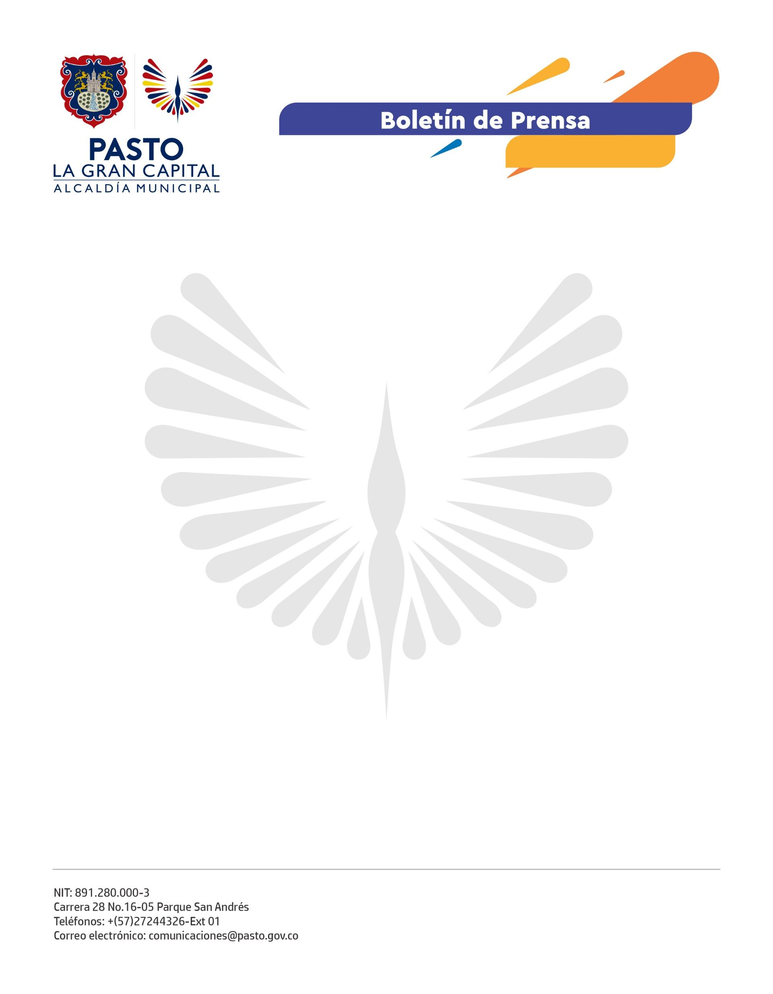
No. 160
24 de marzo de 2022

PASTO SERÁ LA SEDE DE LA ASAMBLEA NACIONAL DE COTELCO EN 2023

La gestión realizada por el Alcalde Germán Chamorro de la Rosa permitió que Pasto fuera seleccionada como la próxima sede de la Asamblea Nacional de Afiliados de Colteco 2023.

El anuncio se conoció en el evento anual que se realizó en Cali, donde Nariño compitió con departamentos como Santander, Meta y Risaralda y logró obtener 51 votos a favor.

“Nos enorgullece decirle a toda la comunidad que Pasto es un referente de turismo en Colombia. Esto es fruto del trabajo que lidera nuestro Alcalde y de la articulación con Cámara de Comercio, PDT Nariño y Gobernación, con quienes unimos fuerzas para alcanzar esta meta”, expresó el subsecretario de Turismo, Juan Pablo Izquierdo Ávila.

El funcionario indicó que esta designación se convierte en un impulso más para la recuperación y reactivación del sector hotelero y turístico del municipio, que fue altamente afectado por la pandemia.

“Este es un triunfo para los actores del turismo porque es la posibilidad de continuar con los procesos de reactivación económica y, además, dinamiza los diversos sectores comerciales y a los aliados en la cadena de valor” precisó.

Esta oportunidad permitirá proyectar internacionalmente al municipio, a través del hermanamiento con Ibarra (Ecuador), y consolidarlo como un destino turístico predilecto.

El subsecretario agregó que desde ya se comenzará con la planeación de la Asamblea No. 69 de Afiliados a Colteco, en la que se recibirán a los representantes y dirigentes más importantes del gremio en el país.

“Es una voz de aliento para la economía de la región y, al mismo tiempo, representa un compromiso para continuar fomentando iniciativas que visibilicen y posicionen al Municipio de Pasto en escenarios nacionales e internacionales”, puntualizó.

